III/2-CJ1/2.20/De

Literatura národního obrození –

František Ladislav Čelakovský
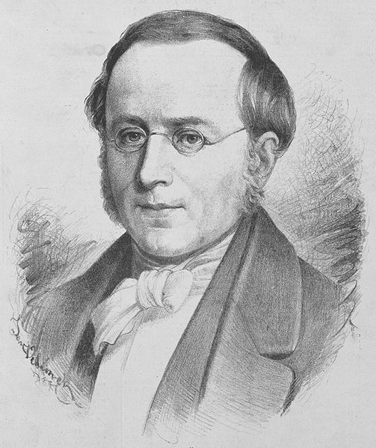
F. L. Čelakovský (1799 – 1852) se narodil ve Strakonicích.
Vystudoval filozofii v Českých Budějovicích a po roce 1848 se stal profesorem pražské Karlovy univerzity. Od mládí sbíral Čelakovský české lidové písně, říkadla a přísloví, které byly později publikovány v souborech Slovanské národní písně, Mudrosloví národu slovanského v příslovích. Dále bývá Čelakovský považován za nejvýznamnějšího tvůrce ohlasové poezie.
Přečtěte si následující ukázky a odpovězte na otázky za texty. Své odpovědi si zapište.
Ohlasová poezie
- Na základě následujících pojmů vysvětlete, jak Čelakovský při tvorbě ohlasové poezie postupoval.
Ohlasová poezie – ohlas = ozvěna; ohlas lidové písně je literární dílo vytvořené uměle v duchu lidové písně, dílo napodobující její obsah i formu

Bylina – z rus. byľ = událost; ruské lidové epické písně spjaté s historickými událostmi staré Rusi v 10. – 16. století; hrdiny jsou bohatýři vynikající neuvěřitelnou silou a oddaně sloužící panovníkovi a vlasti; styl bylin je charakteristický množstvím ustálených epitet, epifor, anafor, paralelismů atd.; mnoho básní ruské lidové tvorby začíná oslovením nebo popisem přírodního jevu, který se přirovnává k vypravovanému ději

František Ladislav Čelakovský k básnické sbírce Ohlas písní českých:
(...) zpěv ruský a český téměř za dvě stěžejní strany neb protivy národní poezie slovanské vůbec považovati se může, což hlavně v tom svůj základ má, že onen jest nejvíc epické, náš ale lyrické povahy.
- V čem autor spatřuje největší rozdíl mezi ruskou a českou lidovou poezií?

Ohlas písní ruských
(1829)
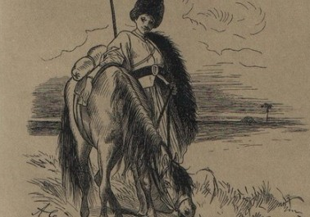
BOHATÝR MUROMEC
Oj za horami, za vysokými,
za těmi lesy, za hustými,
a za lesy, za hustými lichvinskými
vyletoval jasný, mladý sokol
na rychlých křídlech až pod oblaky,
a za tím za sokolem tři jestřábi,
tři zbojci-jestřábi jsou se hnali;
oni sokola obletovali,
oni k sokolu doletovali,
ostré zobce mu do těla zatínali,
až jsou oni sokola k zemi strhli,
a strhnuvše tak do smrti ubili.
Oj za horami, za vysokými,
za těmi lesy, za hustými,
a za lesy hustými lichvinskými
na koni se ubíral dobrý mládec,
- Text je vystavěn na paralelismu. Jak bude báseň pokračovat? Co se stalo s mládencem?
- Znovu se vraťte k předcházející ukázce a uveďte, které verše se opakují, a uvědomte si tak současně paralelismus motivický.

Přečtěte si další část básně a ověřte si své úvahy o dalším vývoji děje?
on ne kvapem jel, a jen pojížděl
křížem ruce složiv, hlavu přikloniv,
jak by po šírém poli hoře rozsíval.
I vzali se odněkud, přiskákali
tři jezdci, všickni sobaky tatarské;
a oni dobrého mládce obskočili,
ze zad, z boku, ze předu naň doráželi,
ostré šavle mu do těla zatínali,
až jsou oni mládence s koně strhli,
a strhnuvše tak do smrti ubili.
Počali Tataré mládce svlíkati
z oděvu jeho drahého, stříbrného,
tož ze stříbrného i zlatého,
a jali se v jeho oděv děliti,
ubitému jinochu se posmívati. —
A z pod lesa, lesa hustého
vzav se tu odněkud kůň vyjíždí,
on nevyjíždí, on větrem letí,
a na tom na koni bohatýr Muromec,
Muromec ze slavného města Muroma.
Jedva Tatary zahlídnul, tři sobaky,
on z toulu vynímá kalenou střelu,
střelu pustí s tětivy hedvábné,
střela ta se zaryla v bílá ňádra,
v bílá ňádra prvního Tatařína
- Pokuste se na základě tematické paralely opět domyslet dějovou linii básně.

Ověřte si svůj odhad:
A Muromec vytasil meč ocelový,
mečem tím ocelovým rozpůlil
v dvě půle druhého Tatařína.
A třetí Tatařín na kůň vyskočiv,
utíká maní nemaní v širé pole;
i bylo se Muromci čemu smáti,
i bylo bohatýru takto mluviti:
„Hoj, kdo přede mnou utíká v širé pole,
na toho já meče netasívám,
za tím já střely kalené nepouštívám,
a pouštívám tě, můj koni bujný!“
Tomu hlasu kůň bujný porozuměl;
on prvním skokem — do půl pole,
on druhým skokem — do Tatařína
a třetím skokem — Tataru přes hlavu
- Stejný úkol: Domyslete dějovou linii básně.

Báseň si dočtěte celou:
i valí se, padá Tatřín k syré zemi,
na kusy lebka jeho roztřepena,
tož rázným kopytem koně bujného.
A vrátil se Muromec k dobrému mládenci,
k mládenci tomu dobrému, ubitému;
on vykopal hrob v širém poli,
do toho hrobu tělo položil,
za duši jeho se pomodlil
a schytav a svázav koně tatarské,
on s nimi ujížděl ve svatou Rus.
- Zapište si:
Paralelismus – 1. syntaktický (gramatický) paralelismus vzniká opakováním stejných nebo podobných syntaktických konstrukcí.
2. Tematický nebo kompoziční paralelismus je vytvářen opakováním vyšších strukturních celků, např. základních dějových motivů a dílčích témat.
- Najděte v textu typické rysy folklorní epické poezie a zvláště ruských bylin (viz pojem výše): rozvinutá přirovnání, ustálená epiteta, uplatnění čísla tři v kompozici, ideál hrdiny – neměnné vlastnosti hrdinů, opakovací figury, rusismy, antiteze (protiklad), hyperbola, popisy přírody, inverzní slovosled, přechodníky, apod.

Ohlas písní českých
(1839)
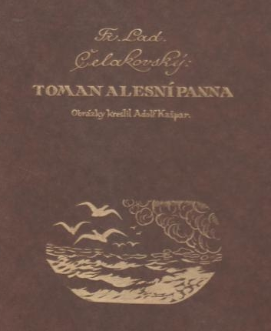

TOMAN A LESNÍ PANNA

Večer před svatým Janem
mluví sestra s Tomanem:
„Kam pojedeš, bratře milý,
v této pozdní na noc chvíli
na koníčku sedlaném,
čistě vyšperkovaném?―
„Do Podhájí k myslivci
musím ke své děvčici;
znenadání nemám stání,
zas mě čekej o svítání.
Dej, sestřičko, dej novou
košiličku kmentovou,
kamizolku růžovou.―
Jiskra padla pod koníčkem,
sestra volá za bratříčkem:
„Slyš, Tománku, radou mou,
nedávej se doubravou:
objeď dolem k Svaté hoře,
ať nemám po tobě hoře,
dej se raděj v zápolí,
ať mě srdce nebolí.―
Nejel Toman doubravou,
dal se cestičkou pravou;
a v Podhájí u myslivce
nový domek jedna svíce,
hostí mnoho pospolu,
jizba plna hovoru.
Smutkem Toman obklopen
patří s koně do oken:
děvče láskou jen rozplývá,
na ženicha se usmívá;
otec jedná námluvy,
matka hledí obsluhy,
jedli, pili, rozprávěli,
dobrou vůli spolu měli,
žádný na to nic nedbal,
kůň že venku zařehtal,
a mládenec zavzdychal.
Panna jenom snoubená
najednou se zarděla;
svědomí ji přece tlačí,
šeptá cosi sestře mladší.
Sestřička od večeře
vyšla rychle za dvéře:
„Na věky se, Tomane,
milá s tebou rozstane,
jinému se dostane.
Najezdil jsi se k nám dosti,
dnes tu máme bližší hosti,
hledej sobě jinde štěstí.“
Toman koněm zatočil,
v šíré pole poskočil,
zaťal zuby, smračil čelo,
kolem všecko neveselo.
Půlnoc byla, měsíc zašel,
sotva jezdec cestu našel;
prudce hned, pak loudavě
ubíral se k doubravě.
„Všecky krásné hvězdičky
ze tmy jsou se prosypaly,
proč vy, moje mladé dni,
ve tmách jste se zasypaly!“
Jede, jede doubravou,
les šumí mu nad hlavou,
větřík chladný z noci fouká,
nad ouvalem sova houká;
koník blýská očima,
koník stříhá ušima.
Cupy dupy z houštiny
letí jelen v mejtiny,
na jelínku podkasaná
sedí sobě Lesní panna;
šaty půl má zelené,
půl kadeřmi černěné,
a ze svatojanských broučků
svítí pásek na kloboučku.
Třikrát kolem jak střela
v běhu koně objela,
pak Tomanovi po boku
vyrovnává v plavném skoku:
„Švarný hochu, nezoufej,
bujným větrům žalost dej,
jedna-li tě opustila,
nahradí to stokrát jiná.
Švarný hochu, nezoufej,
bujným větrům žalost dej!“
To když sladce zpívala,
v oči se mu dívala
Lesní panna na jelenu,
Toman cítí v srdci změnu.
Jedou, jedou pospolu
měkkým mechem do dolu,
panna Tomanu po boku
vyrovnává v plavném skoku:
"Švarný hochu, skloň se, skloň,
jenom dále se mnou hoň;
líbí-li se ti mé líce,
dám radostí na tisíce.
Švarný hochu, skloň se, skloň,
jenom dále se mnou hoň!"
To kdy panna zpívala,
za ruku ho ujala;
Tomanovi rozkoš proudem
prolila se každým oudem.

Jedou, jedou dál a dál
podlé řeky, podlé skal,
panna Tomanu po boku
vyrovnává v plavném skoku:
„Švarný hochu, můj jsi, můj!
K mému bytu se mnou pluj;
světla denního v mém domě
Sestra k oknu přiskočila,
a rukama zalomila
„Bratře můj, bratříčku můj,
kde skonal jsi život svůj!“
věčně nezachce se tobě.
Švarný hochu, můj jsi, můj —
k mému bytu se mnou pluj!“
To kdy panna zpívala,
v ústa jezdce líbala,
v náručí ho objala.
Tomanovi srdce plesá,
uzdu pouští, s koně klesá
pod skalami prostřed lesa.
Slunce vyšlo nad horu,
skáče koník do dvoru,
smutně hrabe podkovou,
řehce zprávu nedobrou.

- Určete formu básně. Jedná se o báseň lyrickou, epickou nebo lyricko-epickou? Všimněte si atmosféry, proměnlivé nálady básně, spádu děje, vyústění básně.
- Charakterizujte verš (pravidelný, nepravidelný, ne/členění do strof, rým, metrická stopa).
- Najděte prvky lidové epiky: námět, opakování děje, zdrobněliny, lidová rčení, personifikace, opakovací figury, zvukomalba, dialogy.

Zapište si pojem:
Balada – báseň, která v sobě zvláštním způsobem spojuje epiku, lyriku i drama; líčí děj, obvykle ponurý, smutný, končící tragicky, ale podává jej s hlubokým citovým zaujetím, a protože jí nejde o rozmáchlou epickou šíři a usiluje naopak o sevřenost a spád, neváhá ve vypjatých místech použít dialogu.
Z lidové poezii je známá balada Osiřelo dítě, Čelakovského Toman a lesní panna je první česká umělá balada.

Domácí úkol: Připravte si shrnutí učiva o národním obrození, připomeňte si stručnou literární charakteristiku nejvýznamnějších obrozenců.

